Map프로그램 설명서

20132238 전준형

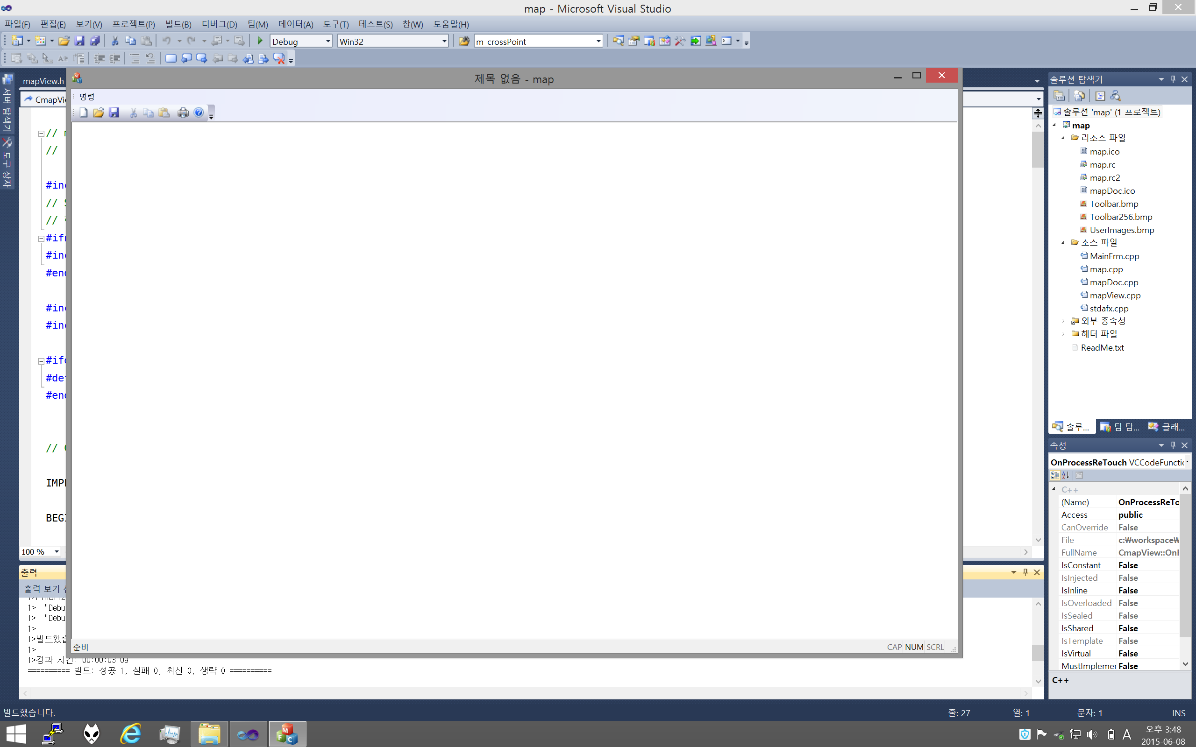

프로그램을 시작하면 위와같은 화면이다.

우선 메뉴에 대한 설명을 하겠다.

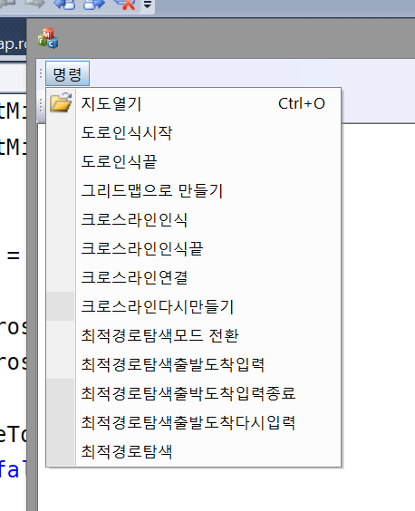

명령탭을 클릭하면 다음과 같은 메뉴가 나온다

각각의 메뉴에 대한 설명을 하겠다.

**<**지도열기**>** 지도파일을 연다.

**<**도로인식시작**>** 마우스 오른쪽버튼을 사용하여, 클릭한 위치의 지도 색상을 저장한다.

<도로인식끝> 마우스를 이용해 색상을 저장하는것을 중지한다.

<그리드맵으로만들기> 저장한 색상을 제외한 색상을 처리한다.

<크로스라인인식> 이 메뉴를 활성화화면 마우스 오른쪽버튼을 사용하여, 교차로에 점을 찍을수 있다.

<크로스라인인식끝> 교차로점 입력을 중지한다.

<크르스라인연결> 입력한 교차로 선들을 연결한다.

<최적경로탐색모드 전환> 크로스라인입력을 다한후 최적경로 탐색모드에 들어갈수 있다. 그리드맵 이나 토폴로지맵 형태였다면, 기존의 맵형태로 전환된다.

<최적경로탐색 출발도착입력> 이메뉴를 선택하면 찾고자하는 최적경로의 도착점과 출발점을 찾아볼수 있다.

<최적경로탐색 출발 도착입력종료> 출발점과 도착점을 선택하였다면, 이버튼을 눌러 입력을 그만 받도록 하자.

<최적경로탐색출발도착다시입력> 원하는 위치를 찍지 못하였을때, 다시 입력 받고자 할때 사용되는 버튼이다.

<최적경로 탐색> 출발점과 도착점을 다 입력했다면, 해당 버튼을 사용하여 최적경로를 찾아준다 .

우선 <지도열기> 이다.

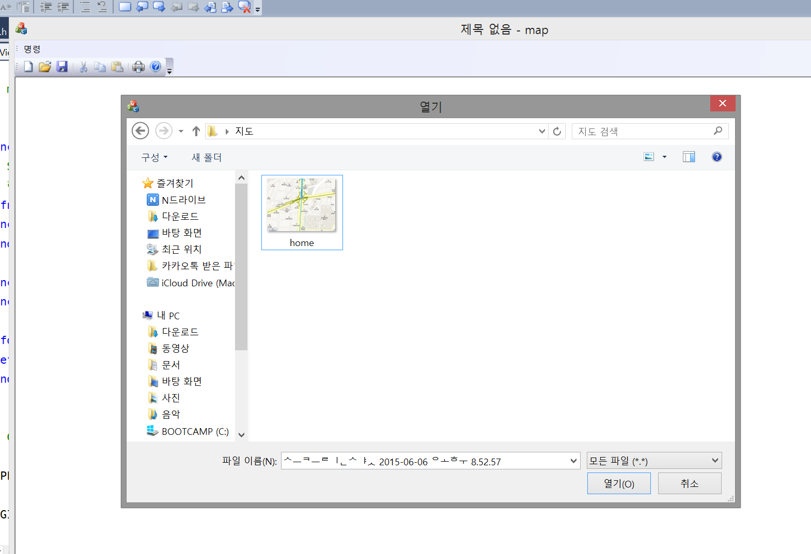

지도 열기를 클릭한후 적당한 지도를 선택해준다.

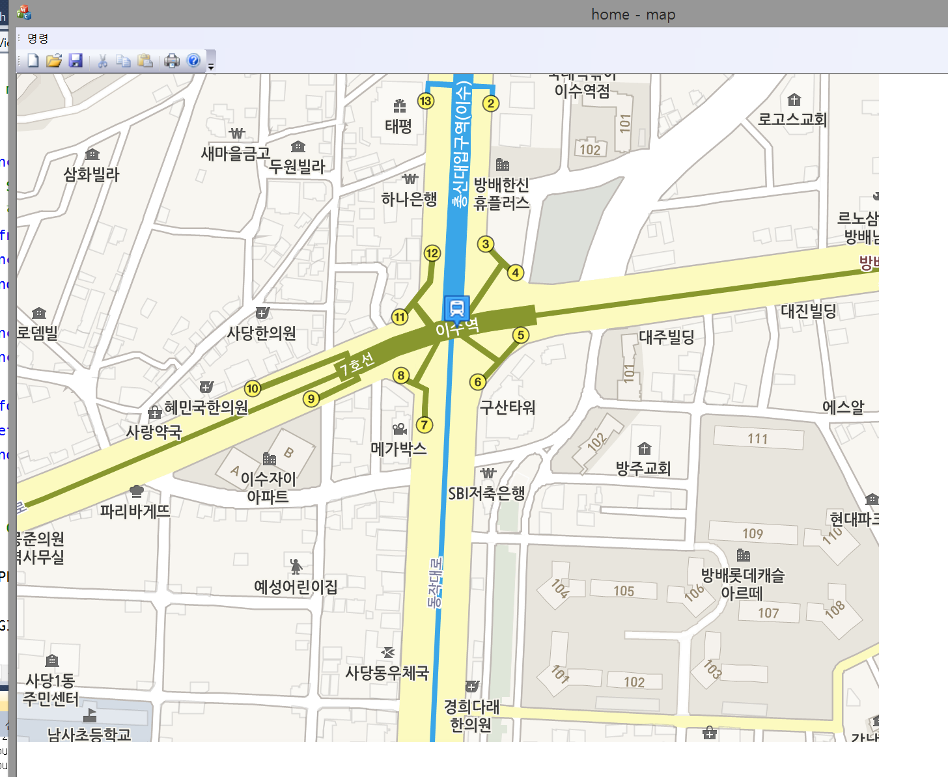

선택을 하면 다음과 같이 로딩된 화면을 볼수가 있다.

<도로인식시작>

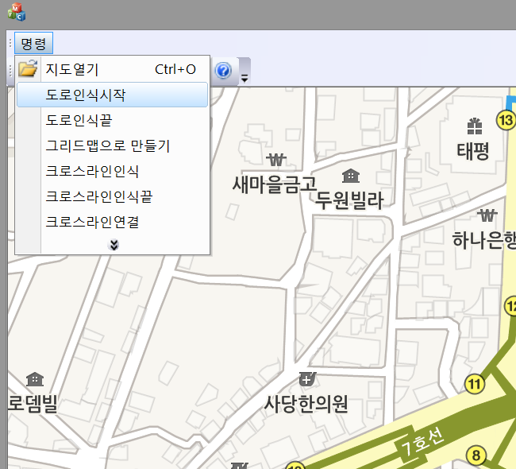

해당 메뉴를 클릭후 원하는 도로의 색상에서 마우스 우클릭!!!을 한다.

<도로인식끝>

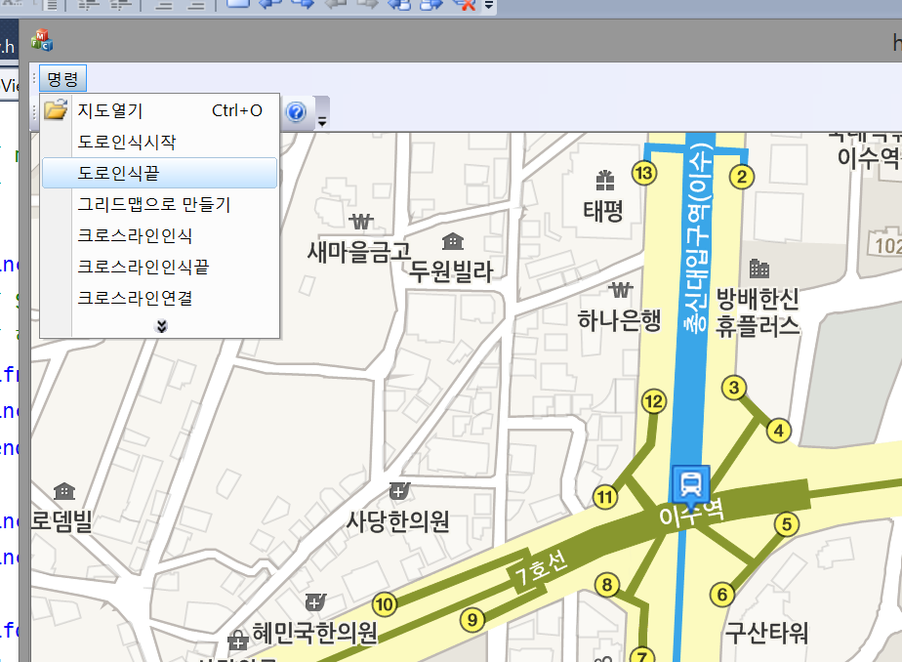

원하는 위치를 우클릭한후 도로인식끝 버튼으로 과정을 종료한다.

<그리드 맵 만들기>

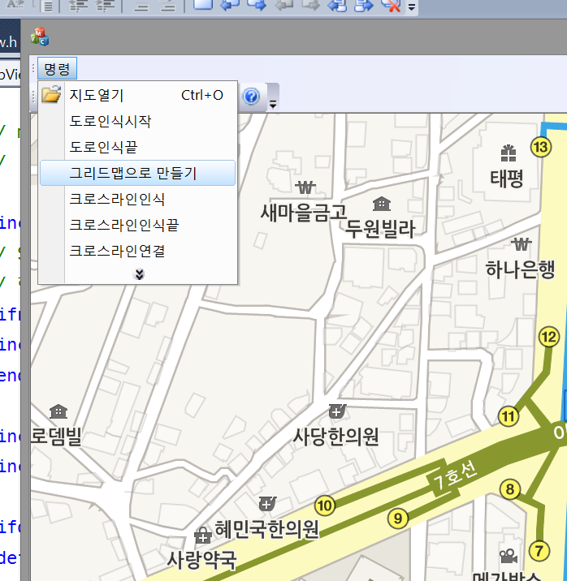

도로인식을 끝낸후, 그래드 맵만들기라는 버튼으로 그리드 맵을 만든다. 버튼을 클릭하면 그리드맵으로 전환된다. 시간이 다소 오래걸리므로 대기한다.

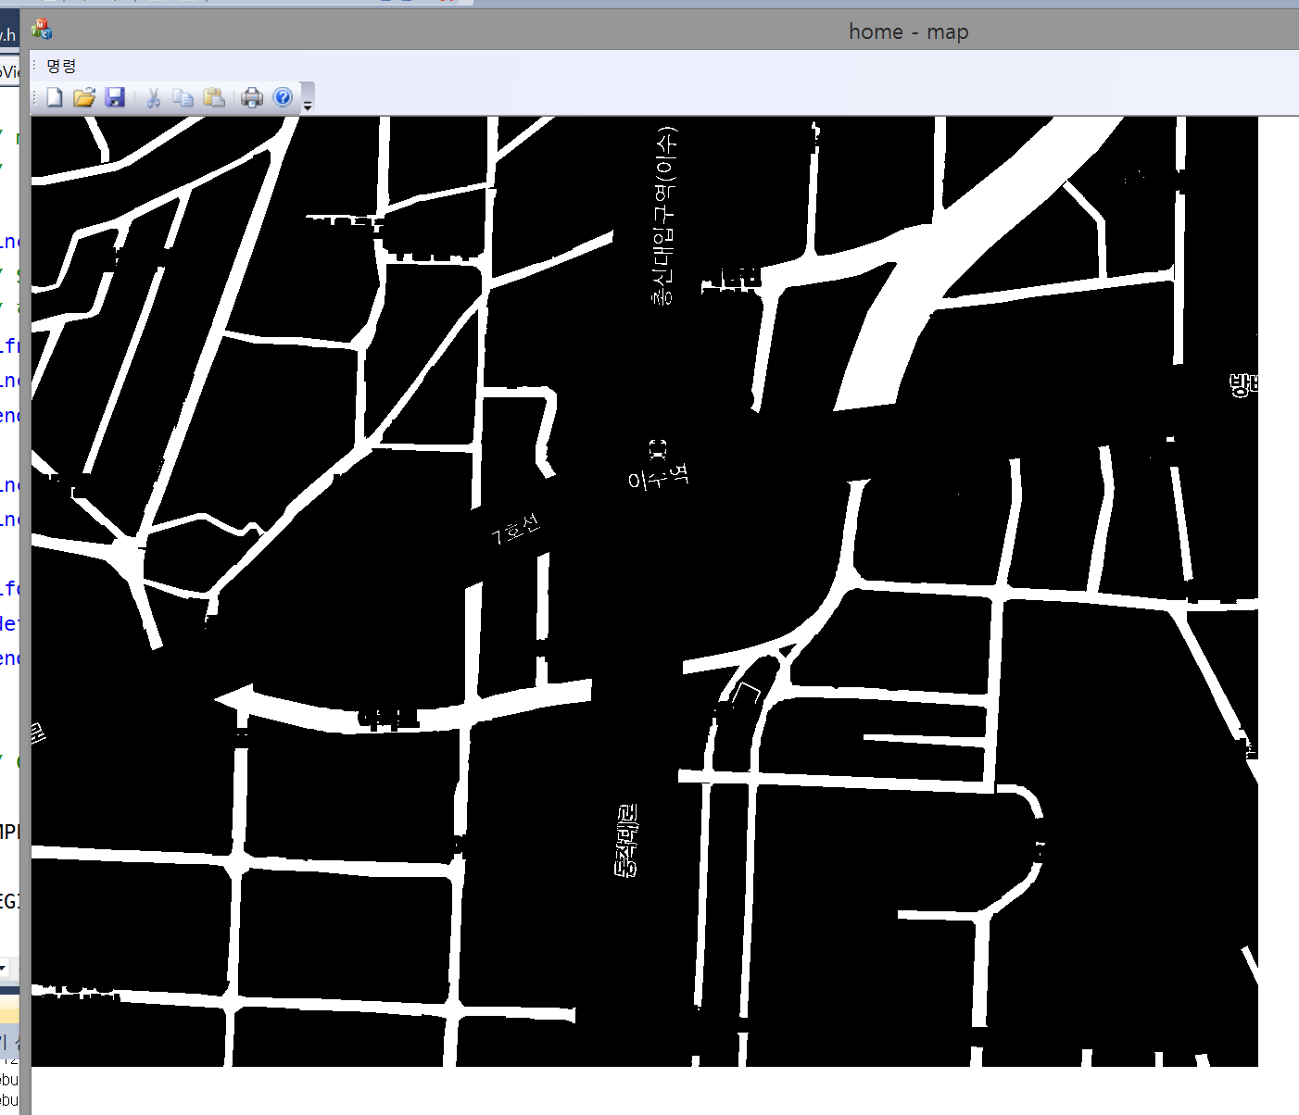

<크로스라인인식>

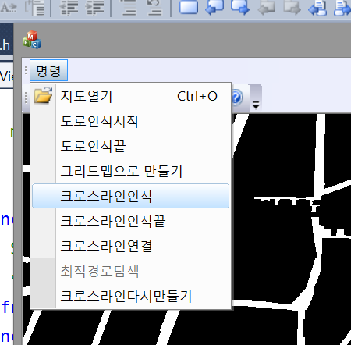

해당버튼을 클릭후 원하는 교차로에 마우스 우클릭!!!!을 한다.

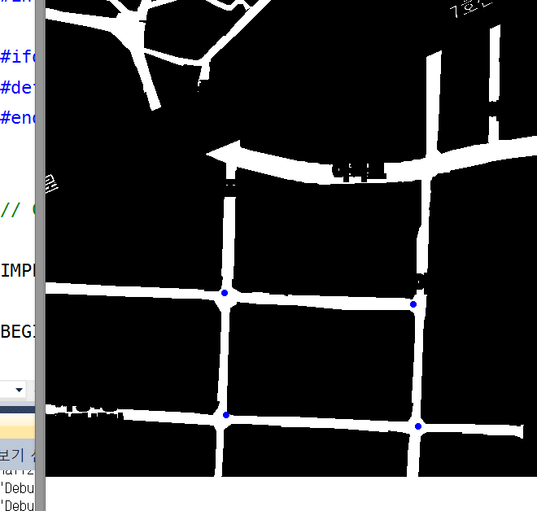

그런다면 위에서 보는바와 같이 파란색 점이 생성됨을 알수 있다.

<크로스라인 연결끝>

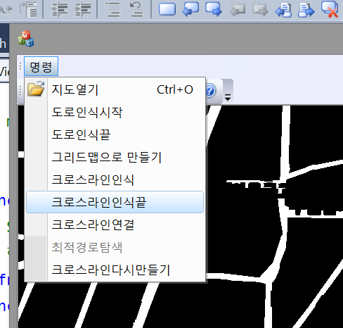

원하는 교차로를 다입력했다면, 크로스라인인식끝 버튼으로 해당 프로세스를 종료한다.

<크로스라인 연결>

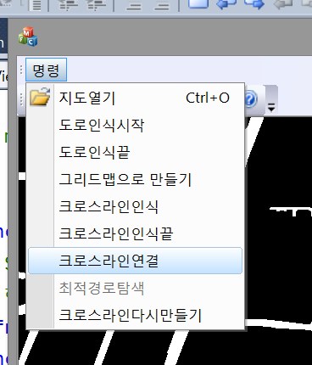

다음은 크로스라인 연결버튼을 통하여, 방금 입력한 교차로 점들을 연결할 차례이다. 해당 버튼을 누르면 ..

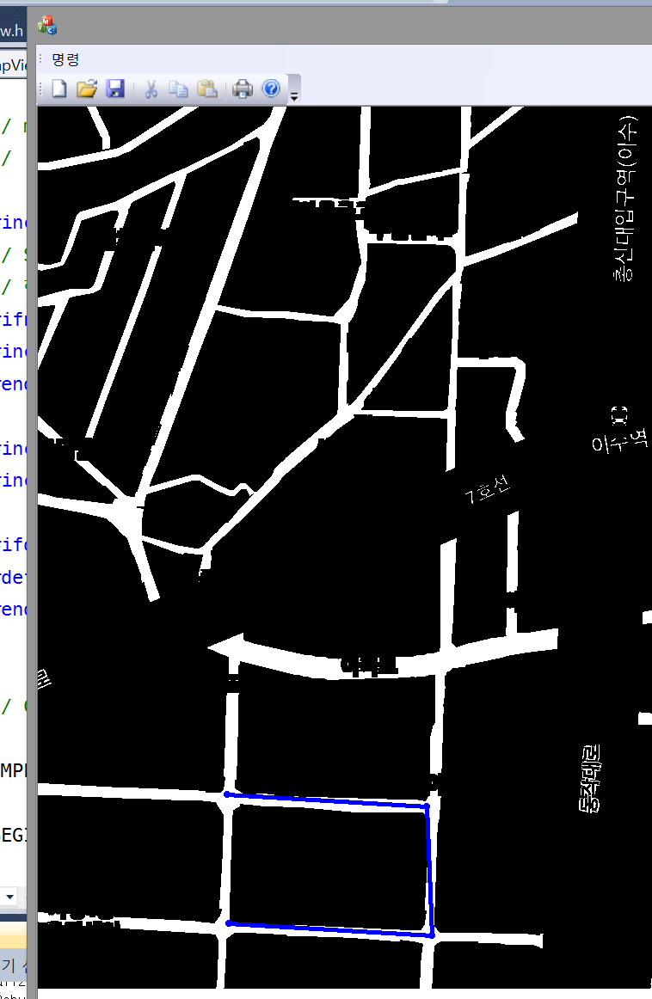

와 같이 연결이 된다.

<크로스라인 다시만들기>

현재 만든 크로스라인이 마음에 들지 않는다면, 크로스라인 다시만들기 버튼을 누른다. 크로스라인들은 당신이 선택한 순서대로 생성되니 그부분을 염려해서 만들도록 한다.

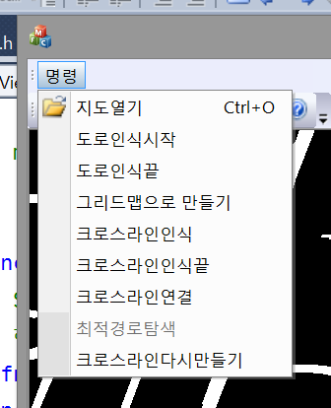

그후

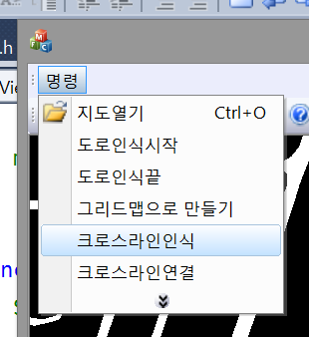

크로스라인 인식버튼을 다시 누르면 그리드지도가 새로고침이되서, 원하는데로 다시 크로스라인을 입력하면 된다.

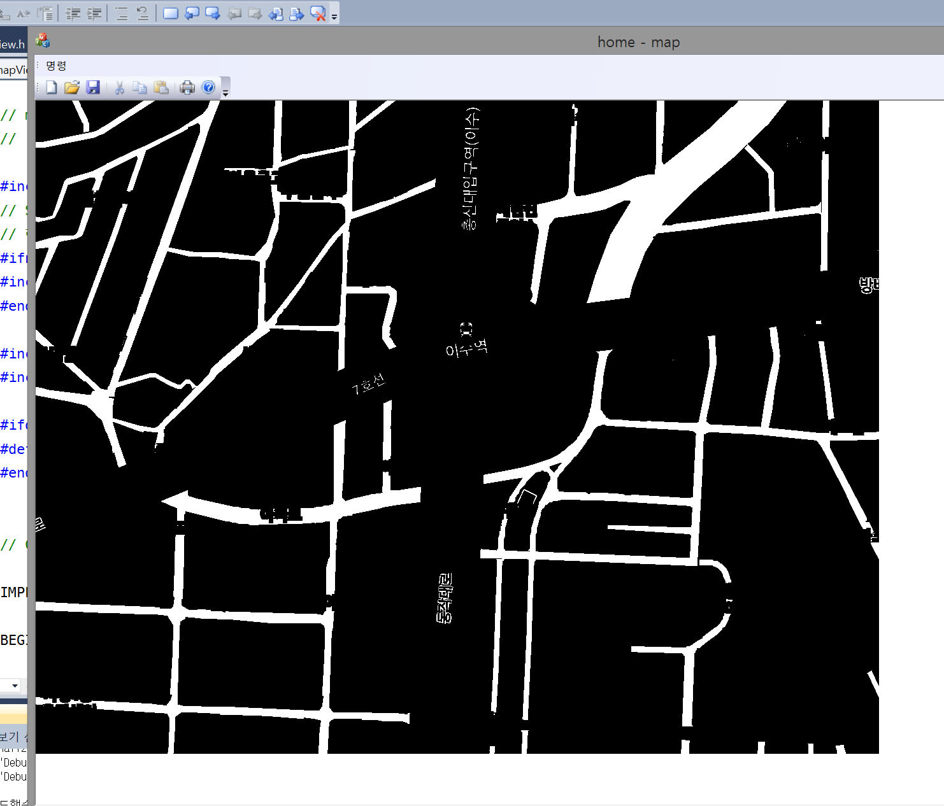

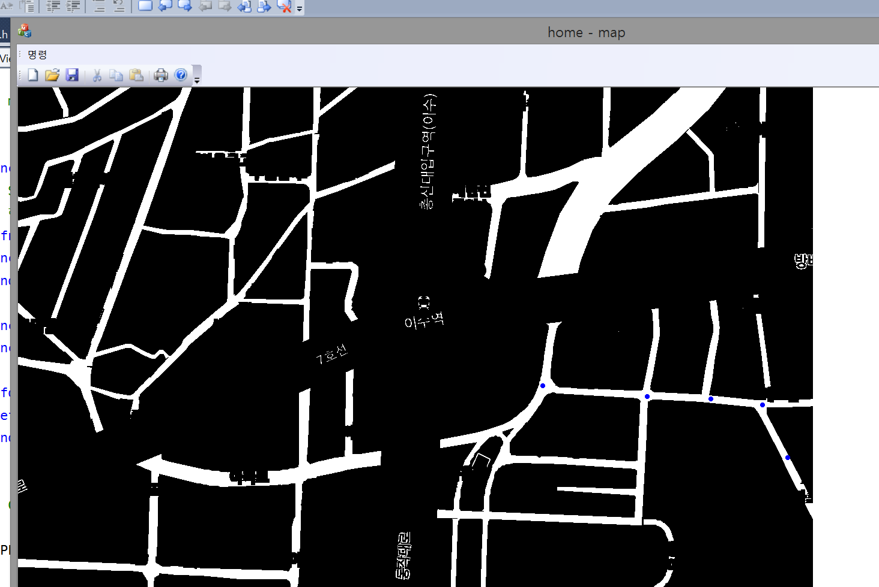

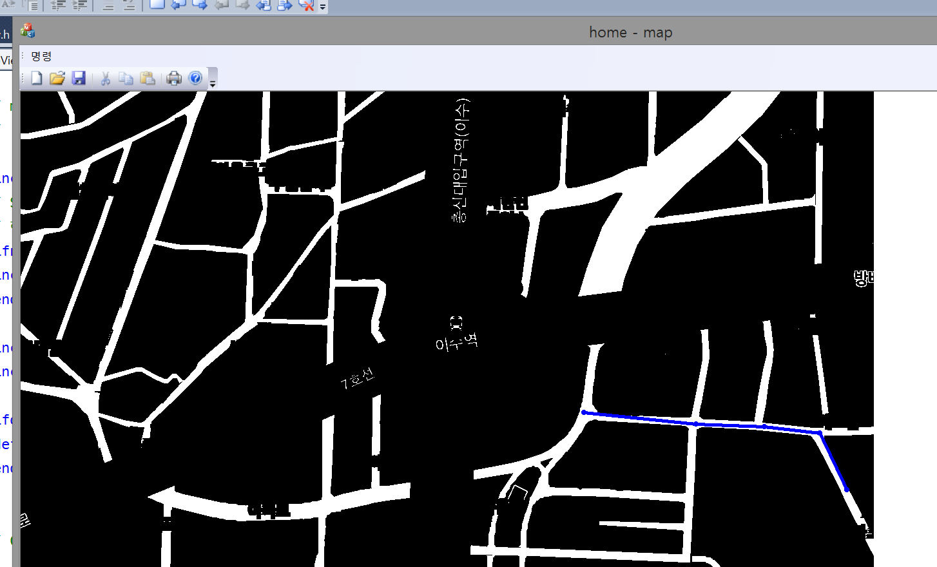

<최적 경로 탐색모드전환>



최적경로탐색모드 전환 버튼을 누르면

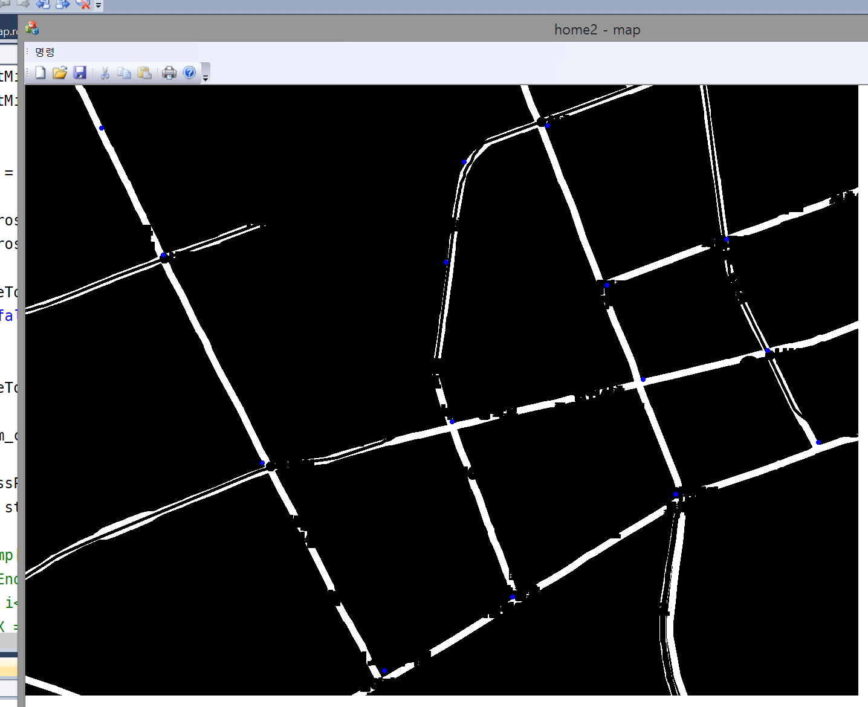

이렇게 그리드 맵이고, 크로스라인까지 입력된 지도가

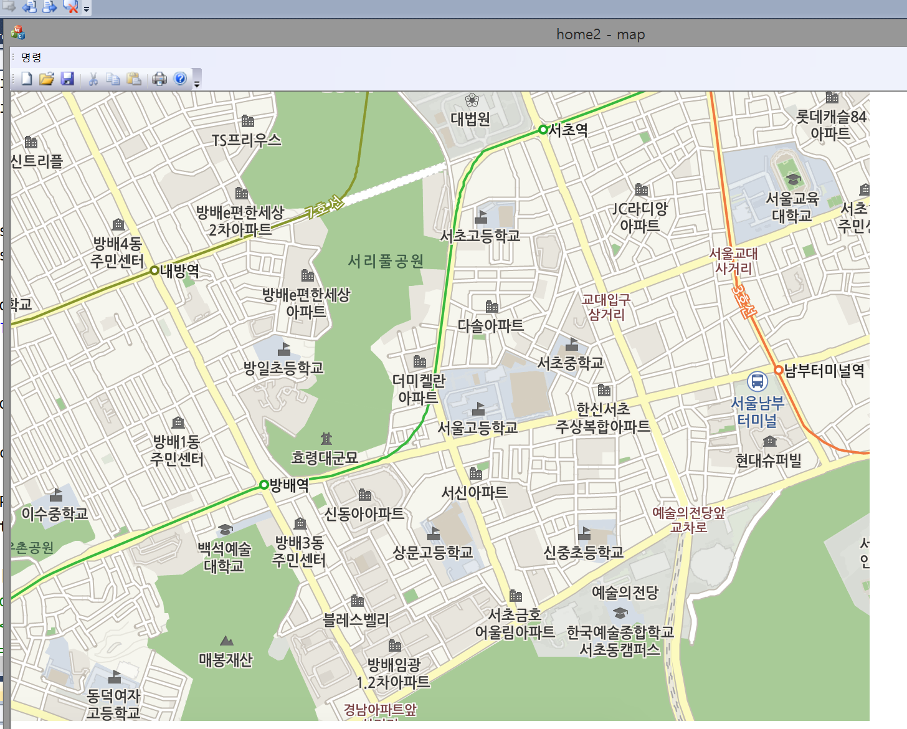

위와 같이 원래 지도 이미지로 복원된다.

<최적경로탐색출발도착입력>

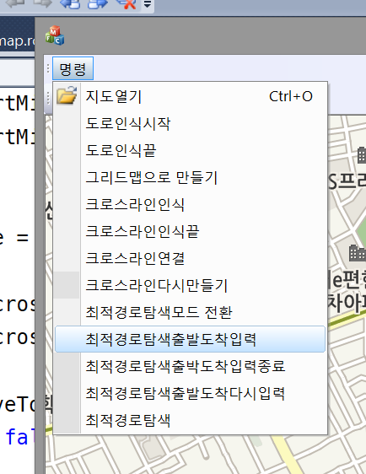

최적경로탐색출발도착입력 버튼을 누르면

<마우스 왼쪽> 버튼을 통하여 출발점을, <마우스 오른쪽> 버튼을 통하여 도착점을 입력받을수 있다.

마우스 왼쪽과 오른쪽 버튼을 적절히 사용해가며 입력을 하자.

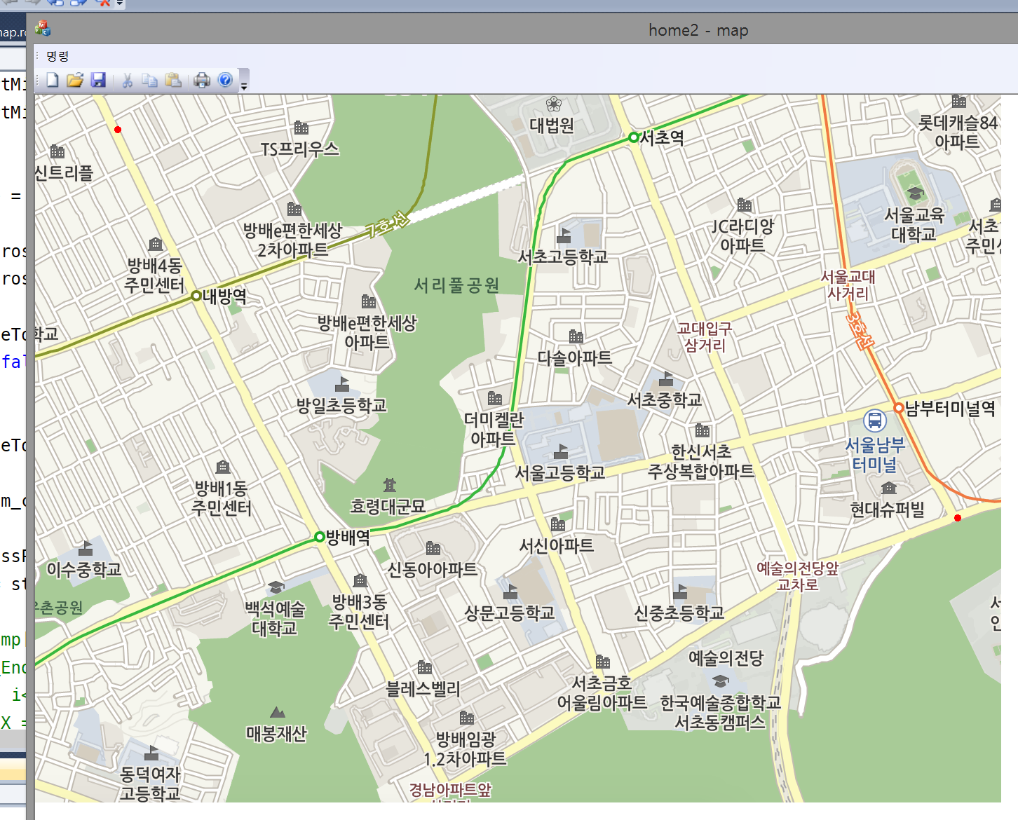

그렇다면 다음과 같이 빨간색 점으로 출발점과 도착점을 표시해준다.

<최적경로탐색출발도착입력종료>

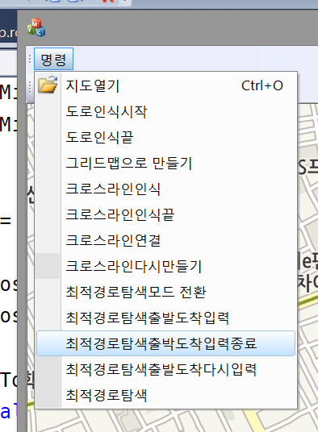

최적경로탐색출발도착입력종료 버튼을 통하여 입력을 종료시켜준다.

<최적경로탐색출발도착입력다시입력>

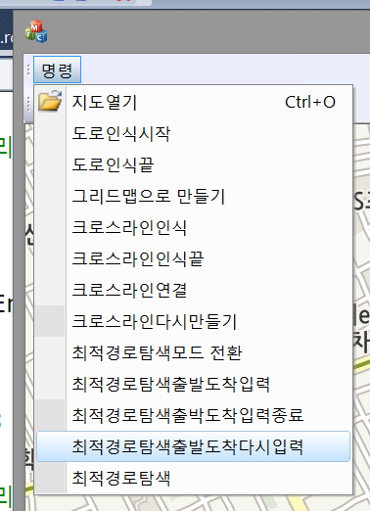

최적경로탐색출발도착다시입력은, 최적경로탐색출발도착입력에서 원하는 입력을 하지못하였을때, 사용하는 버튼이다.

최적경로탐색을 실시한 후에는 사용할수 없다.

<최적경로탐색>

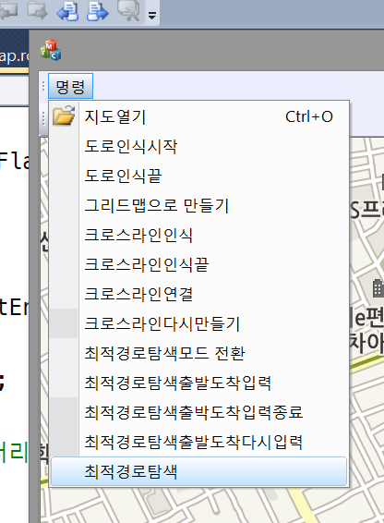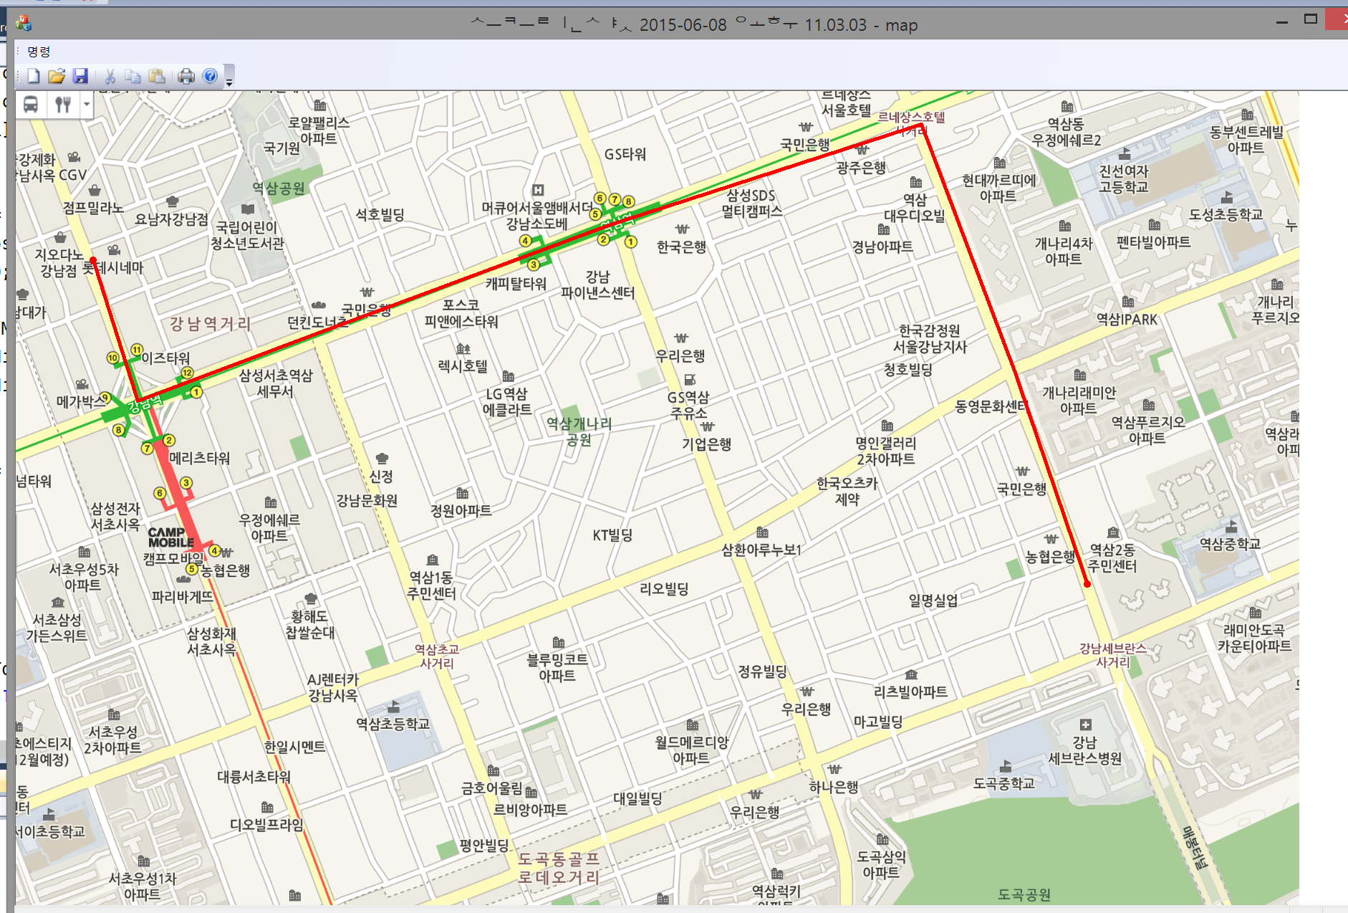

**최적경로 탐색버튼을 누르면 당신이 입력한 교차로 위치를 배경으로해서 최적의 경로를 찾아준다. 물론 최적의 경로를 찾아주는 전제는, 교차점을 적절하게 입력하였고, 도착점이 교차점에 잇을때 이다.**